【事業者情報】※あてはまるものを□⇒☑にしてください。

**【第14回】エントリー商品申込書**

|  |  |
| --- | --- |
| 事業者名とご担当者名 | ｜ |
| 郵便番号ならびに住所 | 〒 ｜ |
| 電話番号、携帯電話、FAX番号 | ｜　　　　　　　　　　　｜ |
| メールアドレス |  |

【商品情報】※あてはまるものを□⇒☑にしてください。

|  |  |  |
| --- | --- | --- |
| 商品名 |  | |
| 規格（内容明細） |  | |
| セット商品に含まれる商品ジャンル | 加工品 ：加工食品　調味料　スイーツ　飲料・酒類  1次産品：魚介・水産品　肉類・卵　果物・野菜　米・その他 | |
| 保管方法 | 常温　冷蔵　冷凍 | |
| エントリー商品に  当てはまるキーワード  ※最大３つまで選択可 | お祝い　ギフト　自家需要　ご褒美　素材のこだわり　日本の伝統  ご飯の友　お酒のつまみ　栄養豊富　健康志向　安心安全　自然食品  季節限定　お買い得　高級志向　受賞歴あり　メディア紹介実績あり  生産者支援　サステナビリティ　フードロス削減　その他（ご記載ください） | |
| 選択したキーワードに関して一言補足/根拠 | ※受賞歴あり、メディア紹介実績ありを選んだ方はこちらに必ず補足ください。 | |
| 商品情報URL |  | |
| 解決したい商品の課題を教えてください | | □ より良い商品を作りたい、□ PR・ブランディング、□販路開拓 |
| 具体的に感じている  課題や解決したい問題をご記載ください。 |  | |

【商品情報詳細】※あてはまるものを□⇒☑にしてください。

|  |  |  |
| --- | --- | --- |
| 商品の特徴、制作秘話やストーリー | | |
|  | | |
| キャッチコピー（20文字以内）※文字数厳守（審査会配布資料には20文字しか反映されません） | | |
|  | | |
| 売り場でどのような見せ方、展開をすればエントリー頂いた商品がよく売れると思いますか？  また、その好実績がございましたらその展開事例、販売数量等をお教えください。 | | |
|  | | |
| 賞味期限 | ※商品ごとに異なる場合は詳しくご記載ください | |
| 小売価格(税込) | □有　 円 、□なし | |
| 卸価格（税込） | 円 | |
| 包装形態 |  | |
| 出荷期間 | 通年 　その他（ ） | |
| 月間提供可能量 |  | |
| 原材料 |  | |
| 主要販売先 |  | |
| 特定原材料(アレルギー) |  | |
| どのような顧客を想定して作られた商品ですか？ |  | |
| 販売実績（概算/年間） | 売上金額： / | 販売個数： / |
| ネット通販の有無 | 有 無 ｜「有」の場合⇒商品ページの買い物かごの有無 ｜有 無 | |

【参考情報】※現在の対応状況（公的機関の確認も含めて）、今後のご予定をご記載ください。

|  |  |  |  |  |  |  |
| --- | --- | --- | --- | --- | --- | --- |
| 新食品表示法の対応 | | 対応状況：　　　　　　　　　　　　　公的機関名： | | | | |
| 景品表示法の対応 | | 対応状況：　　　　　　　　　　　　　公的機関名： | | | | |
| 製造免許：取得済 未取得 | | 菌検査：実施済 未対応 | | PL保険：加入済 未加入 |
| HACCP対応：対応済 未対応 | | | | 金属探知機による確認：対応済 未対応 | | | |

その他、伝えたい情報、意気込みなどございましたらご記載をお願いいたします。

|  |
| --- |
|  |

【商品の写真】下記は画像例となります。削除の上、自社商品画像を貼り付けてください。本資料は、20部を印刷して審査会会場にご郵送頂きます。できるだけ両面印刷で1枚に納めて作成くださいますようお願い致します。

○商品のイメージ画像／全体画像　　　　　　　　　　　○パッケージ表面画像

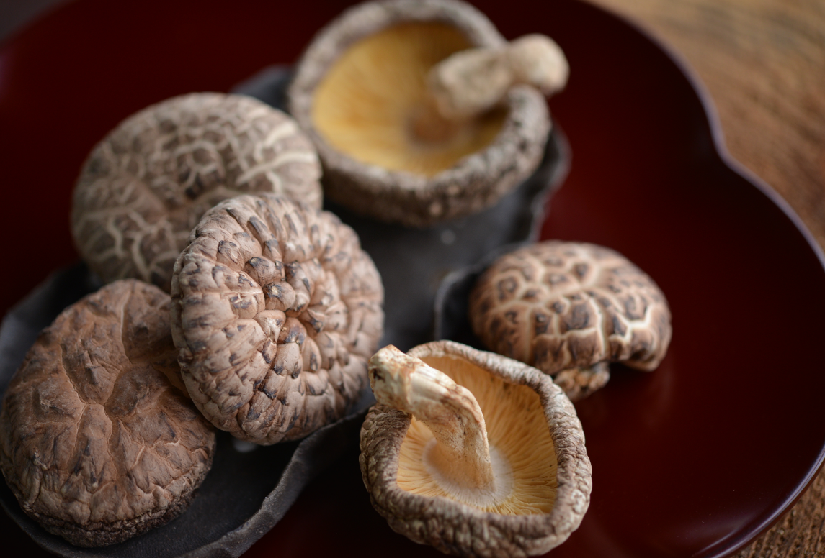　　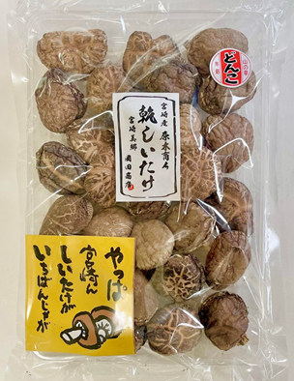

○一括表示画像

